数据结构试卷（一）
一、单选题（每题 2 分，共20分）
  - 栈和队列的共同特点是( a )。
A.只允许在端点处插入和删除元素
B.都是先进后出
C.都是先进先出
D.没有共同点
  - 用链接方式存储的队列，在进行插入运算时( d ).
A. 仅修改头指针 B. 头、尾指针都要修改
C. 仅修改尾指针 D.头、尾指针可能都要修改
  - 以下数据结构中哪一个是非线性结构？( d )
A. 队列 B. 栈 C. 线性表 D. 二叉树
  - 设有一个二维数组A[m][n]，假设A[0][0]存放位置在644₍₁₀₎，A[2][2]存放位置在676₍₁₀₎，每个元素占一个空间，问A[3][3]₍₁₀₎存放在什么位置？脚注₍₁₀₎表示用10进制表示。c
A．688 B．678 C．692 D．696
  - 树最适合用来表示( c )。
A.有序数据元素 B.无序数据元素
C.元素之间具有分支层次关系的数据 D.元素之间无联系的数据
  - 二叉树的第k层的结点数最多为( d ).
A．2^{k}-1 B.2K+1 C.2K-1 D. 2^{k-1}
  - 若有18个元素的有序表存放在一维数组A[19]中，第一个元素放A[1]中，现进行二分查找，则查找A［3］的比较序列的下标依次为( c d )
A. 1，2，3 B. 9，5，2，3
C. 9，5，3 D. 9，4，2，3
  - 对n个记录的文件进行快速排序，所需要的辅助存储空间大致为 c
A. O（1） B. O（n） C. O（1og₂n） D. O（n2）
  - 对于线性表（7，34，55，25，64，46，20，10）进行散列存储时，若选用H（K）=K %9作为散列函数，则散列地址为1的元素有（ c d ）个，
A．1 B．2 C．3 D．4
  - 设有6个结点的无向图，该图至少应有( a )条边才能确保是一个连通图。
A.5 B.6 C.7 D.8
二、填空题（每空1分，共26分）
- 通常从四个方面评价算法的质量：____时间 正确性_____、____占用内存_易读性____、____复杂度__强壮性___和_____准确度_ 高效率___。
- 一个算法的时间复杂度为(n³+n²log₂n+14n)/n²，其数量级表示为___3 0（n）_____。
- 假定一棵树的广义表表示为A（C，D（E，F，G），H（I，J）），则树中所含的结点数为_____9_____个，树的深度为_____3______，树的度为____2_____。
- 后缀算式9 2 3 +- 10 2 / -的值为____3__-1____。中缀算式（3+4X）-2Y/3对应的后缀算 式为______3 4X* + 2Y* / -_________________________。
- 若用链表存储一棵二叉树时，每个结点除数据域外，还有指向左孩子和右孩子的两个指针。在这种存储结构中，n个结点的二叉树共有____n_2n___个指针域，其中有_____n-1___个指针域是存放了地址，有________3__n+1______个指针是空指针。
- 对于一个具有n个顶点和e条边的有向图和无向图，在其对应的邻接表中，所含边结点分别有___e+1_e___个和____e+1__2e__个。
- AOV网是一种________有向无回路___________的图。
- 在一个具有n个顶点的无向完全图中，包含有____n-1_n(n-1)/2___条边，在一个具有n个顶点的有向完全图中，包含有____n-1___n(n-1)_条边。
- 假定一个线性表为(12,23,74,55,63,40)，若按Key % 4条件进行划分，使得同一余数的元素成为一个子表，则得到的四个子表分别为___________(12,40)_________________、_______(23,63,55)________、_______(74)________________和_________( )_________________。
- 向一棵B_树插入元素的过程中，若最终引起树根结点的分裂，则新树比原树的高度______增加1____。
  - 在堆排序的过程中，对任一分支结点进行筛运算的时间复杂度为___0（n/2）___ O(log₂n) __，整个堆排序过程的时间复杂度为__0（1）__ O(nlog₂n)____。
- 在快速排序、堆排序、归并排序中，____堆排序__归并排序___排序是稳定的。
三、计算题（每题 6 分，共24分）
- 在如下数组A中链接存储了一个线性表，表头指针为A [0].next，试写出该线性表。
A 0 1 2 3 4 5 6 7
data |  | 60 | 50 | 78 | 90 | 34 |  | 40
next | 3 | 5 | 7 | 2 | 0 | 4 |  | 1
A[0] A[3] A[2] A[7] A[1] A[5] A[4] A[0]
线性表为：（78，50，40，60，34，90）

- 请画出下图的邻接矩阵和邻接表。
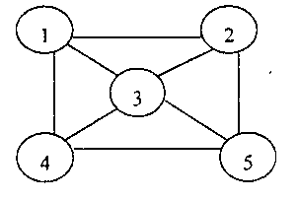
- 邻接矩阵：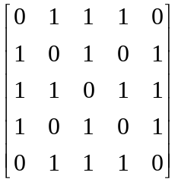

- 已知一个图的顶点集V和边集E分别为：V={1,2,3,4,5,6,7};
E={(1,2)3,(1,3)5,(1,4)8,(2,5)10,(2,3)6,(3,4)15,
(3,5)12,(3,6)9,(4,6)4,(4,7)20,(5,6)18,(6,7)25};
用克鲁斯卡尔算法得到最小生成树，试写出在最小生成树中依次得到的各条边。
(1,2)3, (4,6)4, (1,3)5, (1,4)8, (2,5)10, (4,7)20
- 画出向小根堆中加入数据4, 2, 5, 8, 3时，每加入一个数据后堆的变化。
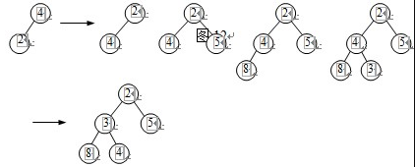
四、阅读算法（每题7分，共14分）
- LinkList mynote(LinkList L)
{//L是不带头结点的单链表的头指针
if(L&&L->next){
q=L；L=L－>next；p=L；
S1： while(p－>next) p=p－>next；
S2： p－>next=q；q－>next=NULL；
}
return L；
}
请回答下列问题：
（1）说明语句S1的功能； 判断p的下一节点是否为空，如不为空p则指向下一节点 查询链表的尾节点
（2）说明语句组S2的功能； 使P的下一节点赋值给q，并令q的下一节点为空指针。将第一个节点链接到链表的尾部，作为新的尾节点
（3）设链表表示的线性表为（a₁,a₂, …,a_{n}）,写出算法执行后的返回值所表示的线性表。 a2,a3,…an,a1
- void ABC(BTNode * BT)
{
if BT {
ABC (BT->left);
ABC (BT->right);
cout<<BT->data<<' ';
}
}
该算法的功能是：判断是否为满二叉树 递归的后序遍历链式存储的二叉树
五、算法填空（共8分）
二叉搜索树的查找——递归算法:
bool Find(BTreeNode* BST,ElemType& item)
{
if (BST==NULL)
return false; //查找失败
else {
if (item==BST->data){
item=BST->data;//查找成功
return ____item__true_____;}
else if(item<BST->data)
return Find(______BST->data____BST->left____,item);
else return Find(_______item____BST->right____,item);
}//if
}
六、编写算法（共8分）
统计出单链表HL中结点的值等于给定值X的结点数。
int CountX(LNode* HL,ElemType x){
int count;
node *head,*p;
head = HL;
p=head->next;
if(head->data!=null)
{
while(p->next)
{
if(p->data==x)count++;
}
}
}

Struct node HL
{
elemtype data;
Struct node *next;
}node;

int CountX(LNode* HL,ElemType x)
{ int i=0; LNode* p=HL;//i为计数器
while(p!=NULL)
{ if (P->data==x) i++;
p=p->next;
}//while, 出循环时i中的值即为x结点个数
return i;
}//CountX

数据结构试卷（一）参考答案
- 选择题（每题2分，共20分）
1.A 2.D 3.D 4.C 5.C 6.D 7.D 8.C 9.D 10.A
二、填空题（每空1分，共26分）
  - 正确性 易读性 强壮性 高效率
  - O(n)
  - 9 3 3
  - -1 3 4 X * + 2 Y * 3 / -
  - 2n n-1 n+1
  - e 2e
  - 有向无回路
  - n(n-1)/2 n(n-1)
  - （12，40） （ ） （74） （23,55，63）
  - 增加1
  - O(log₂n) O(nlog₂n)
  - 归并
三、计算题（每题6分，共24分）
- 线性表为：（78，50，40，60，34，90）
- 邻接矩阵：
邻接表如图11所示：
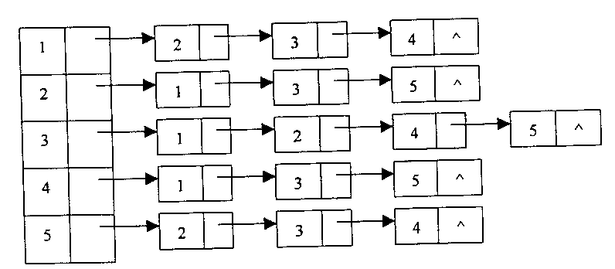
图11
- 用克鲁斯卡尔算法得到的最小生成树为：
(1,2)3, (4,6)4, (1,3)5, (1,4)8, (2,5)10, (4,7)20
- 见图12
4

4

4

4

4

2

2

2

5

5

5

2

2

8

8

4

3

5

2

8

3

4

- 读算法（每题7分，共14分）
- （1）查询链表的尾结点
（2）将第一个结点链接到链表的尾部，作为新的尾结点
（3）返回的线性表为（a₂,a₃,…,a_{n},a₁）
- 递归地后序遍历链式存储的二叉树。
- 法填空（每空2分，共8 分）
true BST->left BST->right
- 编写算法（8分）
int CountX(LNode* HL,ElemType x)
{ int i=0; LNode* p=HL;//i为计数器
while(p!=NULL)
{ if (P->data==x) i++;
p=p->next;
}//while, 出循环时i中的值即为x结点个数
return i;
}//CountX

数据结构试卷（二）
一、选择题(24分)
1．下面关于线性表的叙述错误的是（ ）。
(A) 线性表采用顺序存储必须占用一片连续的存储空间
(B) 线性表采用链式存储不必占用一片连续的存储空间
(C) 线性表采用链式存储便于插入和删除操作的实现
(D) 线性表采用顺序存储便于插入和删除操作的实现
2．设哈夫曼树中的叶子结点总数为m，若用二叉链表作为存储结构，则该哈夫曼树中总共有（ ）个空指针域。
(A) 2m-1 (B) 2m (C) 2m+1 (D) 4m
3．设顺序循环队列Q[0：M-1]的头指针和尾指针分别为F和R，头指针F总是指向队头元素的前一位置，尾指针R总是指向队尾元素的当前位置，则该循环队列中的元素个数为（ ）。
(A) R-F (B) F-R (C) (R-F+M)％M (D) (F-R+M)％M
4．设某棵二叉树的中序遍历序列为ABCD，前序遍历序列为CABD，则后序遍历该二叉树得到序列为（ ）。
(A) BADC (B) BCDA (C) CDAB (D) CBDA
5．设某完全无向图中有n个顶点，则该完全无向图中有（ ）条边。
(A) n(n-1)/2 (B) n(n-1) (C) n² (D) n²-1
6．设某棵二叉树中有2000个结点，则该二叉树的最小高度为（ ）。
(A) 9 (B) 10 (C) 11 (D) 12
7．设某有向图中有n个顶点，则该有向图对应的邻接表中有（ ）个表头结点。
(A) n-1 (B) n (C) n+1 (D) 2n-1
8．设一组初始记录关键字序列(5，2，6，3，8)，以第一个记录关键字5为基准进行一趟快速排序的结果为（ ）。
(A) 2，3，5，8，6 (B) 3，2，5，8，6
(C) 3，2，5，6，8 (D) 2，3，6，5，8
二、填空题(24分)
  - 为了能有效地应用HASH查找技术，必须解决的两个问题是____________________和__________________________。
  - 下面程序段的功能实现数据x进栈，要求在下划线处填上正确的语句。
typedef struct {int s[100]; int top;} sqstack;
void push(sqstack &stack,int x)
{
if (stack.top==m-1) printf(“overflow”);
else {____________________;_________________;}
}
  - 中序遍历二叉排序树所得到的序列是___________序列（填有序或无序）。
  - 快速排序的最坏时间复杂度为___________，平均时间复杂度为__________。
  - 设某棵二叉树中度数为0的结点数为N₀，度数为1的结点数为N₁，则该二叉树中度数为2的结点数为_________；若采用二叉链表作为该二叉树的存储结构，则该二叉树中共有_______个空指针域。
  - 设某无向图中顶点数和边数分别为n和e，所有顶点的度数之和为d，则e=_______。
  - 设一组初始记录关键字序列为(55，63，44，38，75，80，31，56)，则利用筛选法建立的初始堆为___________________________。
8． 已知一有向图的邻接表存储结构如下：从顶点1出发，DFS遍历的输出序列是
，BFS遍历的输出序列是
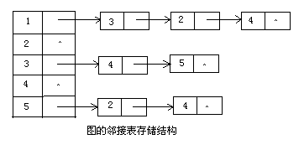

三、应用题(36分)
- 设一组初始记录关键字序列为(45，80，48，40，22，78)，则分别给出第4趟简单选择排序和第4趟直接插入排序后的结果。
- 设指针变量p指向双向链表中结点A，指针变量q指向被插入结点B，要求给出在结点A的后面插入结点B的操作序列（设双向链表中结点的两个指针域分别为llink和rlink）。
- 设一组有序的记录关键字序列为(13，18，24，35，47，50，62，83，90)，查找方法用二分查找，要求计算出查找关键字62时的比较次数并计算出查找成功时的平均查找长度。
- 设一棵树T中边的集合为{(A，B)，(A，C)，(A，D)，(B，E)，(C，F)，(C，G)}，要求用孩子兄弟表示法（二叉链表）表示出该树的存储结构并将该树转化成对应的二叉树。
- 设有无向图G，要求给出用普里姆算法构造最小生成树所走过的边的集合。

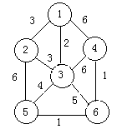

- 设有一组初始记录关键字为(45，80，48，40，22，78)，要求构造一棵二叉排序树并给出构造过程。
四、算法设计题(16分)
    - 设有一组初始记录关键字序列（K₁，K₂，…，K_{n}），要求设计一个算法能够在O(n)的时间复杂度内将线性表划分成两部分，其中左半部分的每个关键字均小于K_{i}，右半部分的每个关键字均大于等于K_{i}。
    - 设有两个集合A和集合B，要求设计生成集合C=A∩B的算法，其中集合A、B和C用链式存储结构表示。

数据结构试卷（二）参考答案
一、选择题
1.D 2.B 3.C 4.A 5.A 6.C 7.B 8.C
二、填空题
- 构造一个好的HASH函数，确定解决冲突的方法
- stack.top++，stack.s[stack.top]=x
- 有序
- O(n²)，O(nlog₂n)
- N₀-1，2N₀+N₁
- d/2
- (31，38，54，56，75，80，55，63)
- (1，3，4，5，2)，(1，3，2，4，5)
三、应用题
- (22，40，45，48，80，78)，(40，45，48，80，22，78)
- q->llink=p; q->rlink=p->rlink; p->rlink->llink=q; p->rlink=q;
- 2,ASL=91*1+2*2+3*4+4*2)=25/9
- 树的链式存储结构略，二叉树略
- E={(1，3)，(1，2)，(3，5)，(5，6)，(6，4)}
- 略
四、算法设计题
- 设有一组初始记录关键字序列（K₁，K₂，…，K_{n}），要求设计一个算法能够在O(n)的时间复杂度内将线性表划分成两部分，其中左半部分的每个关键字均小于K_{i}，右半部分的每个关键字均大于等于K_{i}。
void quickpass(int r[], int s, int t)
{
int i=s, j=t, x=r[s];
while(i<j){
while (i<j && r[j]>x) j=j-1; if (i<j) {r[i]=r[j];i=i+1;}
while (i<j && r[i]<x) i=i+1; if (i<j) {r[j]=r[i];j=j-1;}
}
r[i]=x;
}
- 设有两个集合A和集合B，要求设计生成集合C=A∩B的算法，其中集合A、B和C用链式存储结构表示。
typedef struct node {int data; struct node *next;}lklist;
void intersection(lklist *ha,lklist *hb,lklist *&hc)
{
lklist *p,*q,*t;
for(p=ha,hc=0;p!=0;p=p->next)
{ for(q=hb;q!=0;q=q->next) if (q->data==p->data) break;
if(q!=0){ t=(lklist *)malloc(sizeof(lklist)); t->data=p->data;t->next=hc; hc=t;}
}
}

数据结构试卷（三）
一、选择题(每题1分，共20分)
1．设某数据结构的二元组形式表示为A=(D，R)，D={01，02，03，04，05，06，07，08，09}，R={r}，r={<01，02>，<01，03>，<01，04>，<02，05>，<02，06>，<03，07>，<03，08>，<03，09>}，则数据结构A是（ ）。
(A) 线性结构 (B) 树型结构 (C) 物理结构 (D) 图型结构
2．下面程序的时间复杂为（ ）
for（i=1，s=0； i<=n； i++） {t=1；for(j=1；j<=i；j++) t=t*j；s=s+t；}
(A) O(n) (B) O(n²) (C) O(n³) (D) O(n⁴)
3．设指针变量p指向单链表中结点A，若删除单链表中结点A，则需要修改指针的操作序列为（ ）。
(A) q=p->next；p->data=q->data；p->next=q->next；free(q)；
(B) q=p->next；q->data=p->data；p->next=q->next；free(q)；
(C) q=p->next；p->next=q->next；free(q)；
(D) q=p->next；p->data=q->data；free(q)；
4．设有n个待排序的记录关键字，则在堆排序中需要（ ）个辅助记录单元。
(A) 1 (B) n (C) nlog₂n (D) n²
5．设一组初始关键字记录关键字为(20，15，14，18，21，36，40，10)，则以20为基准记录的一趟快速排序结束后的结果为( )。
(A) 10，15，14，18，20，36，40，21
(B) 10，15，14，18，20，40，36，21
(C) 10，15，14，20，18，40，36，2l
(D) 15，10，14，18，20，36，40，21
6．设二叉排序树中有n个结点，则在二叉排序树的平均平均查找长度为（ ）。
(A) O(1) (B) O(log₂n) (C) (D) O(n²)
7．设无向图G中有n个顶点e条边，则其对应的邻接表中的表头结点和表结点的个数分别为（ ）。
(A) n，e (B) e，n (C) 2n，e (D) n，2e
8. 设某强连通图中有n个顶点，则该强连通图中至少有（ ）条边。
(A) n(n-1) (B) n+1 (C) n (D) n(n+1)
9．设有5000个待排序的记录关键字，如果需要用最快的方法选出其中最小的10个记录关键字，则用下列（ ）方法可以达到此目的。
(A) 快速排序 (B) 堆排序 (C) 归并排序 (D) 插入排序
10.下列四种排序中（ ）的空间复杂度最大。
(A) 插入排序 (B) 冒泡排序 (C) 堆排序 (D) 归并排序
二、填空殖(每空1分 共20分)
- 数据的物理结构主要包括_____________和______________两种情况。
- 设一棵完全二叉树中有500个结点，则该二叉树的深度为__________；若用二叉链表作为该完全二叉树的存储结构，则共有___________个空指针域。
- 设输入序列为1、2、3，则经过栈的作用后可以得到___________种不同的输出序列。
- 设有向图G用邻接矩阵A[n][n]作为存储结构，则该邻接矩阵中第i行上所有元素之和等于顶点i的________，第i列上所有元素之和等于顶点i的________。
- 设哈夫曼树中共有n个结点，则该哈夫曼树中有________个度数为1的结点。
- 设有向图G中有n个顶点e条有向边，所有的顶点入度数之和为d，则e和d的关系为_________。
- __________遍历二叉排序树中的结点可以得到一个递增的关键字序列（填先序、中序或后序）。
- 设查找表中有100个元素，如果用二分法查找方法查找数据元素X，则最多需要比较________次就可以断定数据元素X是否在查找表中。
- 不论是顺序存储结构的栈还是链式存储结构的栈，其入栈和出栈操作的时间复杂度均为____________。
- 设有n个结点的完全二叉树，如果按照从自上到下、从左到右从1开始顺序编号，则第i个结点的双亲结点编号为____________，右孩子结点的编号为___________。
- 设一组初始记录关键字为(72，73，71，23，94，16，5)，则以记录关键字72为基准的一趟快速排序结果为___________________________。
- 设有向图G中有向边的集合E={<1，2>，<2，3>，<1，4>，<4，2>，<4，3>}，则该图的一种拓扑序列为____________________。
- 下列算法实现在顺序散列表中查找值为x的关键字，请在下划线处填上正确的语句。
struct record{int key; int others;};
int hashsqsearch(struct record hashtable[ ],int k)
{
int i,j; j=i=k % p;
while (hashtable[j].key!=k&&hashtable[j].flag!=0){j=(____) %m; if (i==j) return(-1);}
if (_______________________ ) return(j); else return(-1);
}
- 下列算法实现在二叉排序树上查找关键值k，请在下划线处填上正确的语句。
typedef struct node{int key; struct node *lchild; struct node *rchild;}bitree;
bitree *bstsearch(bitree *t, int k)
{
if (t==0 ) return(0);else while (t!=0)
if (t->key==k)_____________; else if (t->key>k) t=t->lchild; else_____________;
}
三、计算题(每题10分，共30分)
1.已知二叉树的前序遍历序列是AEFBGCDHIKJ，中序遍历序列是EFAGBCHKIJD，画出此二叉树，并画出它的后序线索二叉树。
2．已知待散列的线性表为（36，15，40，63，22），散列用的一维地址空间为[0..6]，假定选用的散列函数是H（K）= K mod 7，若发生冲突采用线性探查法处理，试：
（1）计算出每一个元素的散列地址并在下图中填写出散列表：
` 0 1 2 3 4 5 6
（2）求出在查找每一个元素概率相等情况下的平均查找长度。
3．已知序列（10，18，4，3，6，12，1，9，18，8）请用快速排序写出每一趟排序的结果。
四、算法设计题(每题15分，共30分)
- 设计在单链表中删除值相同的多余结点的算法。
- 设计一个求结点x在二叉树中的双亲结点算法。

数据结构试卷（三）参考答案
一、选择题
1.B 2.B 3.A 4.A 5.A
6.B 7.D 8.C 9.B 10.D
第3小题分析：首先用指针变量q指向结点A的后继结点B，然后将结点B的值复制到结点A中，最后删除结点B。
第9小题分析：9快速排序、归并排序和插入排序必须等到整个排序结束后才能够求出最小的10个数，而堆排序只需要在初始堆的基础上再进行10次筛选即可，每次筛选的时间复杂度为O(log₂n)。
二、填空题
- 顺序存储结构、链式存储结构
- 9，501
- 5
- 出度，入度
- 0
- e=d
- 中序
- 7
- O(1)
- i/2，2i+1
- (5，16，71，23，72，94，73)
- (1，4，3，2)
- j+1，hashtable[j].key==k
- return(t)，t=t->rchild
第8小题分析：二分查找的过程可以用一棵二叉树来描述，该二叉树称为二叉判定树。在有序表上进行二分查找时的查找长度不超过二叉判定树的高度1+log₂n。
三、计算题
1．
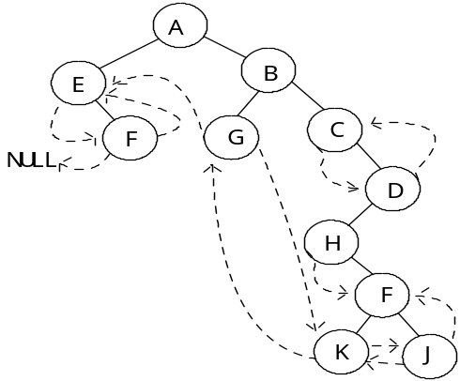
2、H(36)=36 mod 7=1; H_{１}(22)=(1+1) mod 7=2; ….冲突
H(15)=15 mod 7=1;….冲突 H₂(22)=(2+1) mod 7=3;
H_{１}(15)=(1+1) mod 7=2;
H(40)=40 mod 7=5;
H(63)=63 mod 7=0;
H(22)=22 mod 7=1; ….冲突
（1） 0 1 2 3 4 5 6
63 | 36 | 15 | 22 |  | 40
（2）ASL=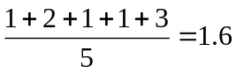
3、(8,9,4,3,6,1),10,(12,18,18)
(1,6,4,3),8,(9),10,12,(18,18)
1,(3,4,6),8,9,10,12,18,(18)
1,3,(4,6),8,9,10,12,18,18
1,3, 4,6,8,9,10,12,18,18
四、算法设计题
- 设计在单链表中删除值相同的多余结点的算法。
typedef int datatype;
typedef struct node {datatype data; struct node *next;}lklist;
void delredundant(lklist *&head)
{
lklist *p,*q,*s;
for(p=head;p!=0;p=p->next)
{
for(q=p->next,s=q;q!=0; )
if (q->data==p->data) {s->next=q->next; free(q);q=s->next;}
else {s=q,q=q->next;}
}
}
- 设计一个求结点x在二叉树中的双亲结点算法。
typedef struct node {datatype data; struct node *lchild,*rchild;} bitree;
bitree *q[20]; int r=0,f=0,flag=0;
void preorder(bitree *bt, char x)
{
if (bt!=0 && flag==0)
if (bt->data==x) { flag=1; return;}
else {r=(r+1)% 20; q[r]=bt; preorder(bt->lchild,x); preorder(bt->rchild,x); }
}
void parent(bitree *bt,char x)
{
int i;
preorder(bt,x);
for(i=f+1; i<=r; i++) if (q[i]->lchild->data==x || q[i]->rchild->data) break;
if (flag==0) printf("not found x\n");
else if (i<=r) printf("%c",bt->data); else printf("not parent");
}

数据结构试卷（四）
一、选择题(每题1分共 20分)
1．设一维数组中有n个数组元素，则读取第i个数组元素的平均时间复杂度为（ ）。
(A) O(n) (B) O(nlog₂n) (C) O(1) (D) O(n²)
2．设一棵二叉树的深度为k，则该二叉树中最多有（ ）个结点。
(A) 2k-1 (B) 2^{k} (C) 2^{k-1} (D) 2^{k}-1
3．设某无向图中有n个顶点e条边，则该无向图中所有顶点的入度之和为（ ）。
(A) n (B) e (C) 2n (D) 2e
4．在二叉排序树中插入一个结点的时间复杂度为（ ）。
(A) O(1) (B) O(n) (C) O(log₂n) (D) O(n²)
5．设某有向图的邻接表中有n个表头结点和m个表结点，则该图中有（ ）条有向边。
(A) n (B) n-1 (C) m (D) m-1
6．设一组初始记录关键字序列为(345，253，674，924，627)，则用基数排序需要进行（ ）趟的分配和回收才能使得初始关键字序列变成有序序列。
(A) 3 (B) 4 (C) 5 (D) 8
7．设用链表作为栈的存储结构则退栈操作（ ）。
(A) 必须判别栈是否为满 (B) 必须判别栈是否为空
(C) 判别栈元素的类型 (D) 对栈不作任何判别
8．下列四种排序中（ ）的空间复杂度最大。
(A) 快速排序 (B) 冒泡排序 (C) 希尔排序 (D) 堆
9．设某二叉树中度数为0的结点数为N₀，度数为1的结点数为N_{l}，度数为2的结点数为N₂，则下列等式成立的是（ ）。
(A) N₀=N₁+1 (B) N₀=N_{l}+N₂ (C) N₀=N₂+1 (D) N₀=2N₁+l
10.设有序顺序表中有n个数据元素，则利用二分查找法查找数据元素X的最多比较次数不超过（ ）。
(A) log₂n+1 (B) log₂n-1 (C) log₂n (D) log₂(n+1)

二、填空题(每空1分共 20分)
  - 设有n个无序的记录关键字，则直接插入排序的时间复杂度为________，快速排序的平均时间复杂度为_________。
  - 设指针变量p指向双向循环链表中的结点X，则删除结点X需要执行的语句序列为_________________________________________________________（设结点中的两个指针域分别为llink和rlink）。
  - 根据初始关键字序列(19，22，01，38，10)建立的二叉排序树的高度为____________。
  - 深度为k的完全二叉树中最少有____________个结点。
  - 设初始记录关键字序列为(K₁，K₂，…，K_{n})，则用筛选法思想建堆必须从第______个元素开始进行筛选。
  - 设哈夫曼树中共有99个结点，则该树中有_________个叶子结点；若采用二叉链表作为存储结构，则该树中有_____个空指针域。
  - 设有一个顺序循环队列中有M个存储单元，则该循环队列中最多能够存储________个队列元素；当前实际存储________________个队列元素（设头指针F指向当前队头元素的前一个位置，尾指针指向当前队尾元素的位置）。
  - 设顺序线性表中有n个数据元素，则第i个位置上插入一个数据元素需要移动表中_______个数据元素；删除第i个位置上的数据元素需要移动表中_______个元素。
  - 设一组初始记录关键字序列为(20，18，22，16，30，19)，则以20为中轴的一趟快速排序结果为______________________________。
  - 设一组初始记录关键字序列为(20，18，22，16，30，19)，则根据这些初始关键字序列建成的初始堆为________________________。
  - 设某无向图G中有n个顶点，用邻接矩阵A作为该图的存储结构，则顶点i和顶点j互为邻接点的条件是______________________。
  - 设无向图对应的邻接矩阵为A，则A中第i上非0元素的个数_________第i列上非0元素的个数（填等于，大于或小于）。
  - 设前序遍历某二叉树的序列为ABCD，中序遍历该二叉树的序列为BADC，则后序遍历该二叉树的序列为_____________。
  - 设散列函数H(k)=k mod p，解决冲突的方法为链地址法。要求在下列算法划线处填上正确的语句完成在散列表hashtalbe中查找关键字值等于k的结点，成功时返回指向关键字的指针，不成功时返回标志0。
typedef struct node {int key; struct node *next;} lklist;
void createlkhash(lklist *hashtable[ ])
{
int i,k; lklist *s;
for(i=0;i<m;i++)_____________________;
for(i=0;i<n;i++)
{
s=(lklist *)malloc(sizeof(lklist)); s->key=a[i];
k=a[i] % p; s->next=hashtable[k];_______________________;
}
}

三、计算题(每题10分，共30分)
1、画出广义表LS=(( ) , (e) , (a , (b , c , d )))的头尾链表存储结构。
2、下图所示的森林：
(1) 求树（a）的先根序列和后根序列；
(2) 求森林先序序列和中序序列；
（3）将此森林转换为相应的二叉树；
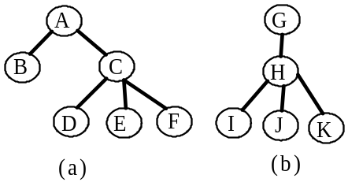

3、设散列表的地址范围是[ 0..9 ]，散列函数为H（key）= （key ² +2）MOD 9,并采用链表处理冲突，请画出元素7、4、5、3、6、2、8、9依次插入散列表的存储结构。

四、算法设计题(每题10分，共30分)
    - 设单链表中有仅三类字符的数据元素(大写字母、数字和其它字符)，要求利用原单链表中结点空间设计出三个单链表的算法，使每个单链表只包含同类字符。
  - 设计在链式存储结构上交换二叉树中所有结点左右子树的算法。
  - 在链式存储结构上建立一棵二叉排序树。

数据结构试卷（四）参考答案
一、选择题
1．C 2．D 3．D 4．B 5．C
6．A 7．B 8．A 9．C 10．A
二、填空题
- O(n²)，O(nlog₂n)
- p>llink->rlink=p->rlink; p->rlink->llink=p->rlink
- 3
- 2^{k-1}
- n/2
- 50，51
- m-1，(R-F+M)%M
- n+1-i，n-i
- (19，18，16，20，30，22)
- (16，18，19，20，32，22)
- A[i][j]=1
- 等于
- BDCA
- hashtable[i]=0，hashtable[k]=s
三、计算题
1．
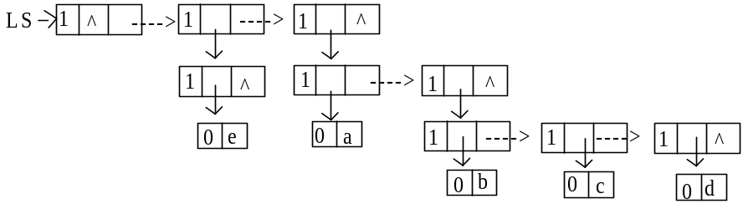
2．
(1) ABCDEF; BDEFCA；(2) ABCDEFGHIJK; BDEFCAIJKHG林转换为相应的二叉树；
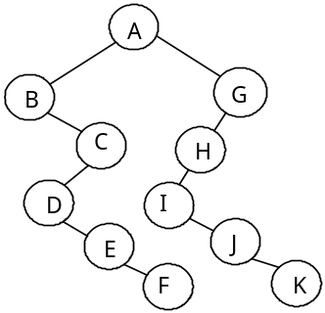
3．H(4)=H(5)=0,H(3)=H(6)=H(9)=2,H(8)=3,H(2)=H(7)=6
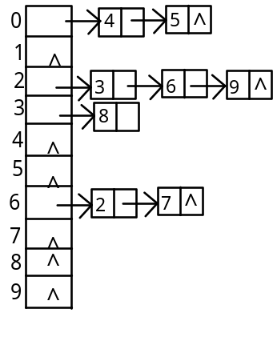
四、算法设计题
- 设单链表中有仅三类字符的数据元素(大写字母、数字和其它字符)，要求利用原单链表中结点空间设计出三个单链表的算法，使每个单链表只包含同类字符。
typedef char datatype;
typedef struct node {datatype data; struct node *next;}lklist;
void split(lklist *head,lklist *&ha,lklist *&hb,lklist *&hc)
{
lklist *p; ha=0,hb=0,hc=0;
for(p=head;p!=0;p=head)
{
head=p->next; p->next=0;
if (p->data>='A' && p->data<='Z') {p->next=ha; ha=p;}
else if (p->data>='0' && p->data<='9') {p->next=hb; hb=p;} else {p->next=hc; hc=p;}
}
}
- 设计在链式存储结构上交换二叉树中所有结点左右子树的算法。
typedef struct node {int data; struct node *lchild,*rchild;} bitree;
void swapbitree(bitree *bt)
{
bitree *p;
if(bt==0) return;
swapbitree(bt->lchild); swapbitree(bt->rchild);
p=bt->lchild; bt->lchild=bt->rchild; bt->rchild=p;
}
- 在链式存储结构上建立一棵二叉排序树。
#define n 10
typedef struct node{int key; struct node *lchild,*rchild;}bitree;
void bstinsert(bitree *&bt,int key)
{
if (bt==0){bt=(bitree *)malloc(sizeof(bitree)); bt->key=key;bt->lchild=bt->rchild=0;}
else if (bt->key>key) bstinsert(bt->lchild,key); else bstinsert(bt->rchild,key);
}
void createbsttree(bitree *&bt)
{
int i;
for(i=1;i<=n;i++) bstinsert(bt,random(100));
}

